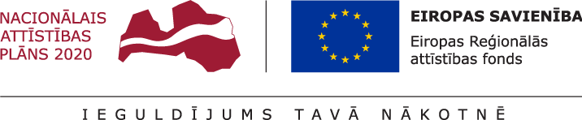

Talsu novada pašvaldībā noslēgusies projekta Nr. 9.3.1.1/19/I/0138 “Sociālo pakalpojumu infrastruktūras attīstība deinstitucionalizācijas plāna īstenošanai Talsu novadā” īstenošana.
Saskaņā ar noslēgto deleģēšanas līgumu, pakalpojumu ēkā nodrošinās Ģimeņu un bērnu attīstības centrs “Brīnumiņš”. Centra darbinieki katru darba dienu nodrošinās centra apmeklētāju izglītošanu un nodrošinās saturīgu brīvā laika pavadīšanu atbilstoši katra indivīda spējām un vajadzībām. Centrā tiks nodrošināta ēdināšana, centra apmeklētāju vajadzībām iegādāti datori, lai apgūtu minimālas nepieciešamās datorprasmes, tāpat būs pieejama atpūtas telpa ar TV, atsevišķi pieejama telpa radošajām nodarbībām.
Projekta kopējās izmaksas ir 311 019,02 EUR, tai skaitā ERAF finansējums 260 547,04 EUR, valsts budžeta finansējums- 11 494,72 EUR un pašvaldības līdzfinansējums 38 977,26 EUR. Projekta īstenošanas termiņš- 2023.gada 31.maijs.

Aiva Dimante
Attīstības plānošanas un projektu vadības nodaļas
Projektu vadības daļas vadītāja

